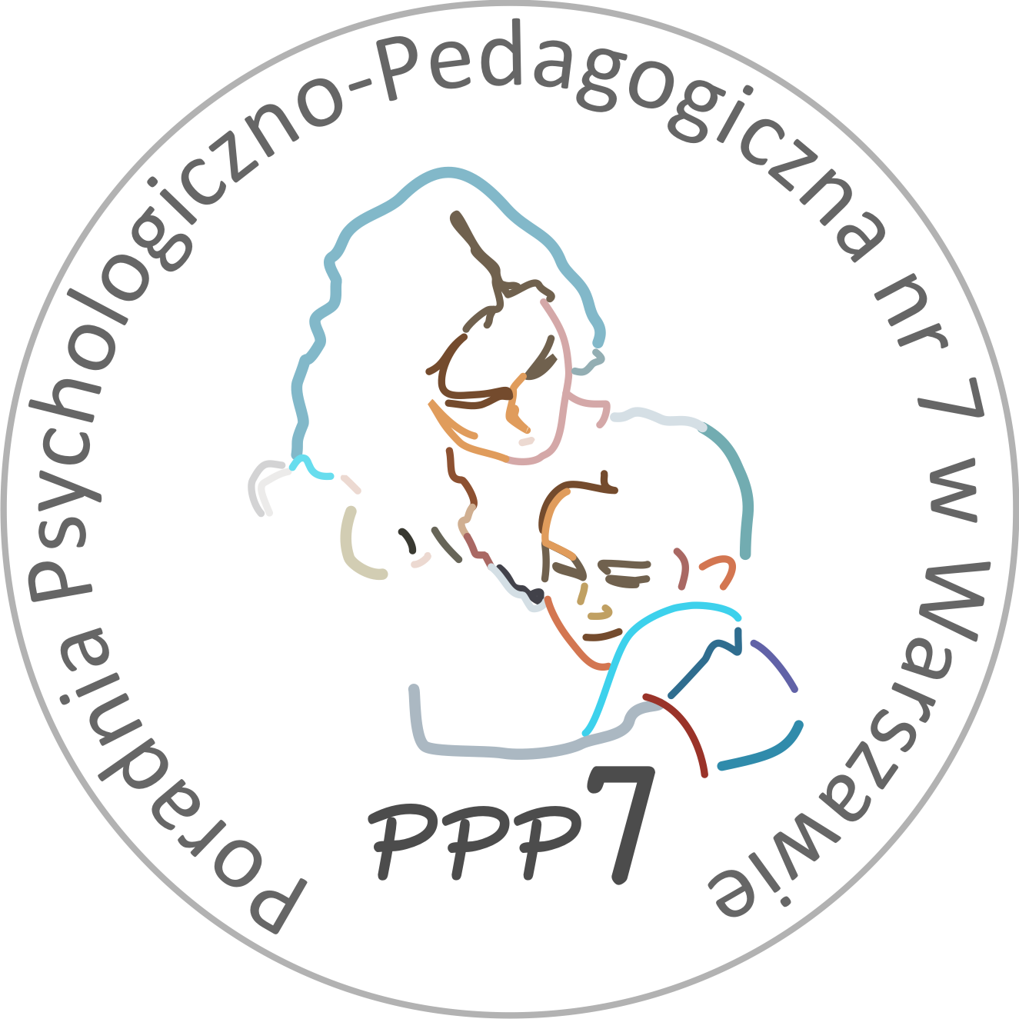

Poradnia Psychologiczno-Pedagogiczna Nr 7
02-524 Warszawa, ul. Narbutta 65/71,
tel. 22 849 99 98, 849 98 03
www.ppp7.pl, poradnia @ppp7.pl

Oferta
Warsztaty
skutecznego wpierania dzieci w ich rozwoju dla personelu pomocniczego przedszkoli

ROK SZKOLNY 2025/2026

Serdecznie zapraszamy wszystkie Panie pomagające nauczycielom przedszkoli, uczestniczące w spieraniu rozwoju dzieci.
Celem warsztatów jest kształtowanie umiejętności porozumiewania się z dziećmi, wspieranie budowania prawidłowych relacji między dziećmi opartymi na wzajemnym zrozumieniu i szacunku.
Warsztaty pomagają sobą uczestniczącym doświadczać radości z kontaktów z dziećmi i satysfakcji z wykonywanej pracy mimo trudności związanych z funkcjonowaniem dzieci.
Warsztaty obejmują 5 do 7 spotkań .
Termin rozpoczęcia I semestr roku szkolnego 202/2026
Osoby prowadzące: mgr Maria Bończa-Tomaszewska
mgr Elżbieta Rybak
Spotkania będą się odbywać na terenie Poradni Nr 7 sobotę godz. 9:00 – 12:00
Zgłoszenia chętnych w sekretariacie poradni osobiście lub telefonicznie
nr tel. 22 848 –99- 98; 22 849-98-03 , o terminie rozpoczęcia warsztatów powiadomimy telefonicznie.

